Министерство науки и высшего образования Российской Федерации

федеральное государственное бюджетное образовательное учреждение

высшего образования
«Санкт-Петербургский государственный университет
промышленных технологий и дизайна»

Институт – Информационных технологий и автоматизации
Направление 09.03.03 – Прикладная информатика в дизайне
Кафедра – Цифровых и аддитивных технологий

РАЗРАБОТКА ПРОЕКТА
ВЕБ-САЙТ ДЛЯ КОМПАНИИ «Khaki Kitchen»

ТЕХНИЧЕСКОЕ ЗАДАНИЕ

Исполнитель – студент учебной группы 4-МВ-4
(группа)
Григорьева Юлия Дмитриевна
(фамилия, имя, отчество)

Ссылка на макет в Figma / URL: https://www.figma.com/design/Wap7IGbsYu79EiCr4pH3ll/Web-dis?node-id=85-2&t=oxAXcHOkEOabK2lM-1
Ссылка на итоговый сайт / URL: https://web-design-group.github.io/final-site-JulsGrig/

Санкт-Петербург
2025
СОДЕРЖАНИЕ
ВВЕДЕНИЕ 3
1 МУДБОРД 5
2 ОБЩАЯ СТРУКТУРА САЙТА 6
3 ОПИСАНИЕ СТРАНИЦ САЙТА 7
3.1 Главная страница 7
3.2 Страница «Каталог» 8
3.3 Страница «О нас» 9
3.4 Страница «Оформление заказа» 10
3.5 Страница «Карточка товара» 12

ВВЕДЕНИЕ

Описание: современный онлайн-магазин посуды и аксессуаров для кухни Khaki Kitchen, вдохновленный эстетикой природы, спокойствия и осознанного потребления.
Сайт предоставляет услуги: по поиску и покупке товаров для дома, предоставление сведений о компании, а также информирует об актуальных скидках и акциях.
Целевая аудитория: молодые пары и семьи, из крупных городов-миллионников или развитых региональных центров с высоким уровнем дохода и доступом к современным трендам. Им 30-40 лет, доход 70 000-200 000 тысяч рублей. Они не ищут дешевые товары, а покупают качественные вещи для дома. Активно обустраивают свое первое совместное или новое жилье, вкладываются в создание уютного и функционального домашнего пространства. Практикуют осознанное потребление и разумный подход к покупкам. Активные пользователи социальных сетей, читают тематические блоги о дизайне и образе жизни. Покупка происходит через вдохновение из соцсетей, а затем поиск информации, сравнение и чтение отзывов. Очень важна визуальная составляющая сайта и контента – она должна соответствовать их высоким эстетическим требованиям.
Ключевые слова: посуда, кухонная утварь, столовые приборы, минимализм, керамика, сервировка, уют, приготовление еды.
Алгоритм использования сайта:
- Зайти на сайт;
- Через меню сайта зайти в каталог;
- Ознакомиться с предлагаемыми товарами;
- Выбрать понравившиеся товары;
- Перейти в раздел корзина;
- Оформить заказ;

Палитра желательных цветов:

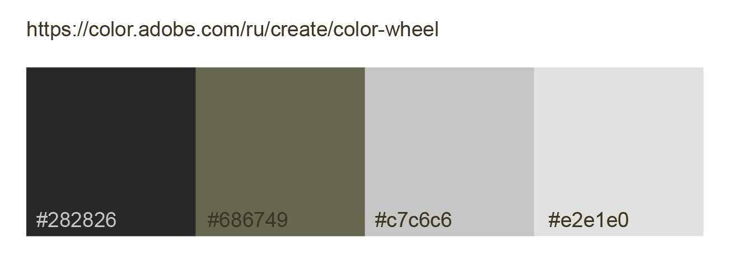
Рисунок 1 – Палитра желательных цветов

Палитра нежелательных цветов:

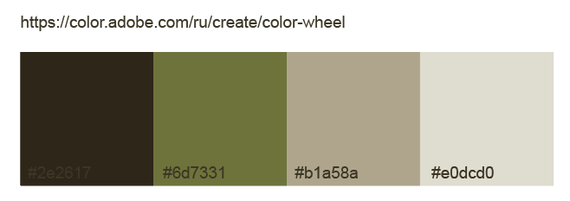
Рисунок 2 – Палитра нежелательных цветов

1 МУДБОРД

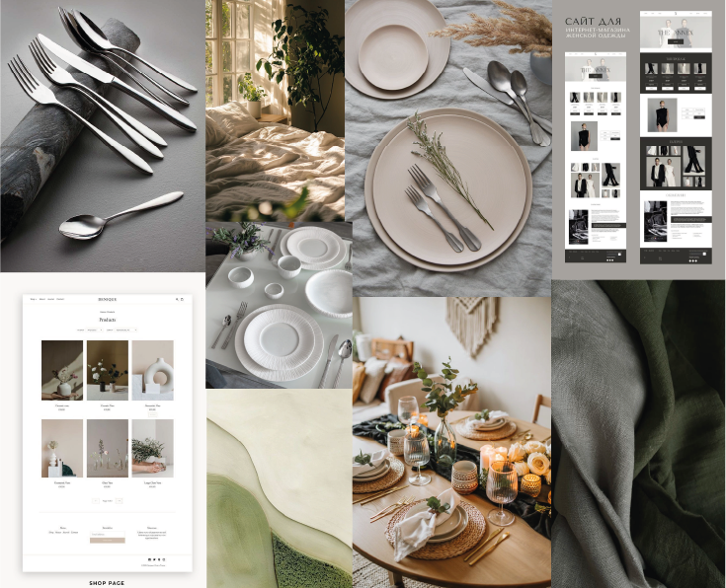
Рисунок 3 – Мудборд

2 ОБЩАЯ СТРУКТУРА САЙТА

- Главная страница
- Страница «Каталог»
- Страница «О нас»
- Страница «Оформление заказа»
- Страница «Карточка товара»

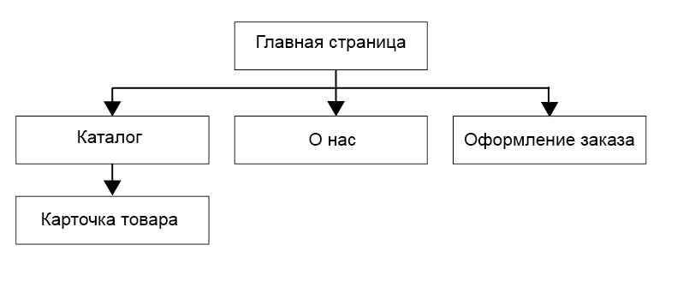
Рисунок 4 – Структура сайта

3 ОПИСАНИЕ СТРАНИЦ САЙТА

3.1 Главная страница

Главная страница содержит общую информацию об компании «Khaki Kitchen», популярные категории товаров и контактные данные.
Шапка представляет собой блок навигации по сайту, в ней представлены следующие элементы:
– Кнопка «Khaki Kitchen» переносит на главную страницу.
– Кнопка «Каталог» переносит на страницу с каталогом товаров.
– Кнопка «О нас» переносит на страницу с информацией о компании, её идеологией и миссией.
– Кнопка «Оформление заказа» переносит на страницу для оформления заказа с выбранными ранее товарами.
Блок «Демонстрация», начинается с картинки показывающей, что продаётся на сайте в домашней среде, слоган и возможностью перейти в каталог для выбора товаров и содержит в себе:
– Элемент фотография на фоне.
– Заголовок со слоганом, добавляющий информации о компании.
– Кнопка «Посмотреть» после заголовка, которая тоже переносит на страницу с каталогом товаров.
Блок «О нас» содержит заголовок, краткую информацию о ценностях, миссии, истории компании и элемент фотография на фоне в правой части.
Блок с самыми популярными категориями содержит следующие элементы:
– Кнопка «Новинки» переносит на страницу каталога с фильтром по категории новинки.
– Кнопка «Кухня» переносит на страницу каталога с фильтром по категории кухня.
– Кнопка «Столовая» переносит на страницу каталога с фильтром по категории столовая.
– Кнопка «Скидки» переносит на страницу каталога с фильтром по категории скидки.
– Элемент фотография над каждой кнопкой, демонстрирующие содержание.
Подвал содержит:
– Символ копирайта и название организации в левой части.
– Контактную информацию (номер телефона и почта) в правой части.
– Кнопка «ВК» переносит на страницу социальной сети ВКонтакте.
– Кнопка «Бумажный самолётик» переносит на страницу социальной сети Телеграмм.
Путь попадания на страницу: нажать на странице кнопку «Khaki Kitchen» в шапке.

3.2 Страница «Каталог»

Шапка представляет собой блок навигации по сайту, в ней представлены следующие элементы:
– Кнопка «Khaki Kitchen» переносит на главную страницу.
– Кнопка «Каталог» переносит на страницу с каталогом товаров.
– Кнопка «О нас» переносит на страницу с информацией о компании, её идеологией и миссией.
– Кнопка «Оформление заказа» переносит на страницу для оформления заказа с выбранными ранее товарами.
Блок «Категории» содержит элементы:
– Кнопка «Новинки» переносит на страницу каталога с фильтром по категории новинки.
– Кнопка «Кухня» переносит на страницу каталога с фильтром по категории кухня.
– Кнопка «Столовая» переносит на страницу каталога с фильтром по категории столовая.
– Кнопка «Скидки» переносит на страницу каталога с фильтром по категории скидки.
– Элемент фотография над каждой кнопкой, демонстрирующие содержание.
Блок «Каталог» содержит элементы:
– Заголовок раздела.
– Элемент фотография, демонстрирующий товар, выстроенный в ряд по 3 шт.
– Краткое описание товара и его стоимость.
– Кнопка «Корзина» у каждого элемента фотографии товара, добавляет товар в корзину.
Подвал содержит:
– Символ копирайта и название организации в левой части.
– Контактную информацию (номер телефона и почта) в правой части.
– Кнопка «ВК» переносит на страницу социальной сети ВКонтакте.
– Кнопка «Бумажный самолётик» переносит на страницу социальной сети Телеграмм.
Путь попадания на страницу: нажать на странице кнопку «каталог» в шапке.

3.3 Страница «О нас»

Шапка представляет собой блок навигации по сайту, в ней представлены следующие элементы:
– Кнопка «Khaki Kitchen» переносит на главную страницу.
– Кнопка «Каталог» переносит на страницу с каталогом товаров.
– Кнопка «О нас» переносит на страницу с информацией о компании, её идеологией и миссией.
– Кнопка «Оформление заказа» переносит на страницу для оформления заказа с выбранными ранее товарами.
Блок «О нас» содержит:
– Заголовок и название компании.
– Элемент фотография, 2 шт демонстрирующие идеологию и стиль компании, расположенные с правой стороны верхний и с левой стороны нижний.
– Подробные абзацы текста, описывающие миссию, идеологию и стиль компании, расположенные с левой стороны верхний и с правой стороны нижний.
Подвал содержит:
– Символ копирайта и название организации в левой части.
– Контактную информацию (номер телефона и почта) в правой части.
– Кнопка «ВК» переносит на страницу социальной сети ВКонтакте.
– Кнопка «Бумажный самолётик» переносит на страницу социальной сети Телеграмм.
Путь попадания на страницу: нажать на странице кнопку «О нас» в шапке.

3.4 Страница «Оформление заказа»

Шапка представляет собой блок навигации по сайту, в ней представлены следующие элементы:
– Кнопка «Khaki Kitchen» переносит на главную страницу.
– Кнопка «Каталог» переносит на страницу с каталогом товаров.
– Кнопка «О нас» переносит на страницу с информацией о компании, её идеологией и миссией.
– Кнопка «Оформление заказа» переносит на страницу для оформления заказа с выбранными ранее товарами.
Блок «Оформление заказа» содержит в себе:
– Заголовок раздела «Оформление заказа».
Блок «Карточка товара» содержит:
– Декоративный элемент прямоугольник, как оформление карточки товара в левой части.
– Название товара.
– Краткое описание товара.
– Стоимость товара.
– Элемент фотография, 1 шт.
– Кнопка «Счётчик» подсчитывает кол-во заказываемого товара, здесь же можно добавить и убавить кол-во товара.
Блок «Итоги заказа» содержит:
– Заголовок «Итоги заказа».
– Декоративный элемент прямоугольник, как оформление итоговой информации о заказе в правой части сверху.
– Информацию о количестве товаров.
– Информацию о стоимости товаров.
Блок «Контактная информация» содержит:
– Декоративный элемент прямоугольник, как оформление контактной информации в правой части снизу.
– Заголовок «Контактная информация», после которого все поля для ввода.
– Элемент ввода текста, ввод имени для оформления заказа. При пустом вводе, высвечивается ошибка.
– Элемент ввода текста, ввод фамилии для оформления заказа. При пустом вводе, высвечивается ошибка.
– Элемент ввода текста, ввод номера телефона для оформления заказа. При пустом вводе, высвечивается ошибка.
– Элемент ввода текста, ввод почты для оформления заказа. При пустом вводе, высвечивается ошибка.
– Заголовок «Оплата», после которого можно выбрать варт=ианты оплаты.
– Кнопка «СБП», вариант оплаты, после нажатия «Заказать» переносит на сайт соответствующей системы оплаты.
– Кнопка «СБЕР Pay», вариант оплаты, после нажатия «Заказать» переносит на сайт соответствующей системы оплаты.
– Кнопка «T-Bank», вариант оплаты, после нажатия «Заказать» переносит на сайт соответствующей системы оплаты.
– Кнопка «Заказать» оформляет заказ на товар и переносит на сайт соответствующей системы оплаты.
– Если заказ оплачен, вылезает pop up с уведомлением.
Блок «Pop up» содержит:
– Декоративный элемент прямоугольник, как оформление уведомления.
– Информацию о подтверждении заказа.
– Кнопка «Продолжить покупки» переносит обратно в каталог.
Подвал содержит:
– Символ копирайта и название организации в левой части.
– Контактную информацию (номер телефона и почта) в правой части.
– Кнопка «ВК» переносит на страницу социальной сети ВКонтакте.
– Кнопка «Бумажный самолётик» переносит на страницу социальной сети Телеграмм.
Путь попадания на страницу: нажать на странице кнопку «Заказ» в шапке.

3.5 Страница «Карточка товара»

Шапка представляет собой блок навигации по сайту, в ней представлены следующие элементы:
– Кнопка «Khaki Kitchen» переносит на главную страницу.
– Кнопка «Каталог» переносит на страницу с каталогом товаров.
– Кнопка «О нас» переносит на страницу с информацией о компании, её идеологией и миссией.
– Кнопка «Оформление заказа» переносит на страницу для оформления заказа с выбранными ранее товарами.
Блок «Карточка товара» содержит:
– Элемент фотография, 1 шт (4 шт в слайдере) демонстрирующие товар с разных сторон, расположенные с левой стороны.
– Кнопка «вправо», слайдер – листающий фотографии.
– Кнопка «влево», слайдер – листающий фотографии.
Блок «Описание товара» содержит:
– Название товара.
– Подробное описание товара.
– Стоимость товара.
– Кнопка «Счётчик» подсчитывает кол-во заказываемого товара, здесь же можно добавить и убавить кол-во товара.
– Кнопка «В корзину», добавляет товар в корзину.
Подвал содержит:
– Символ копирайта и название организации в левой части.
– Контактную информацию (номер телефона и почта) в правой части.
– Кнопка «ВК» переносит на страницу социальной сети ВКонтакте.
– Кнопка «Бумажный самолётик» переносит на страницу социальной сети Телеграмм.
Путь попадания на страницу: нажать в каталоге на интересующий товар.

